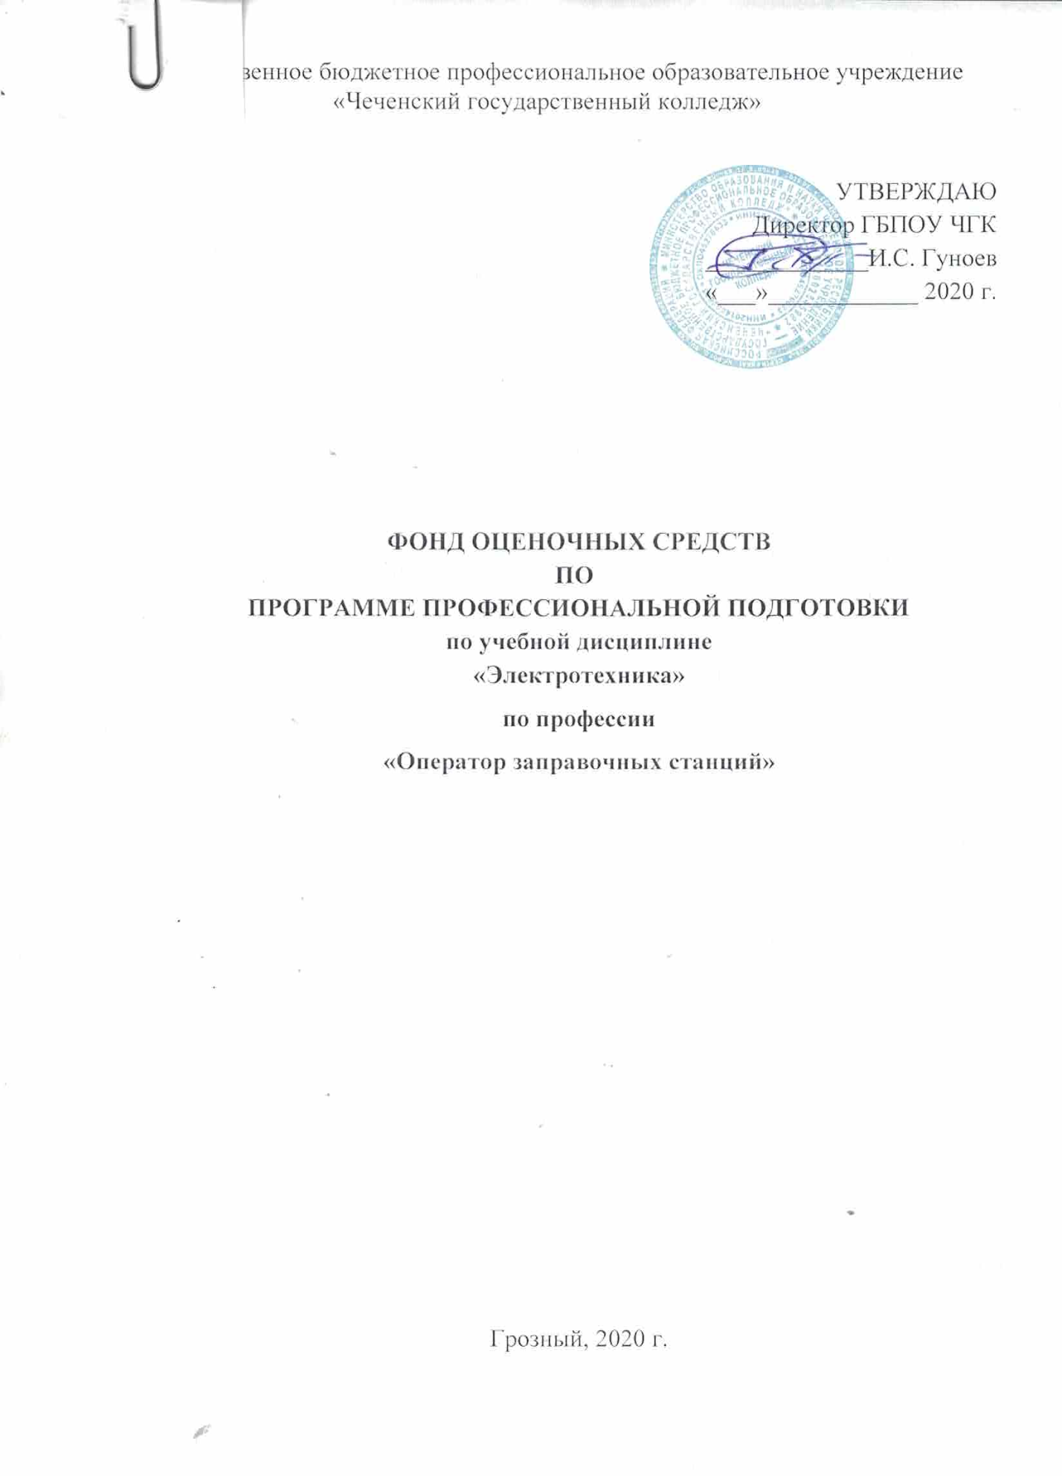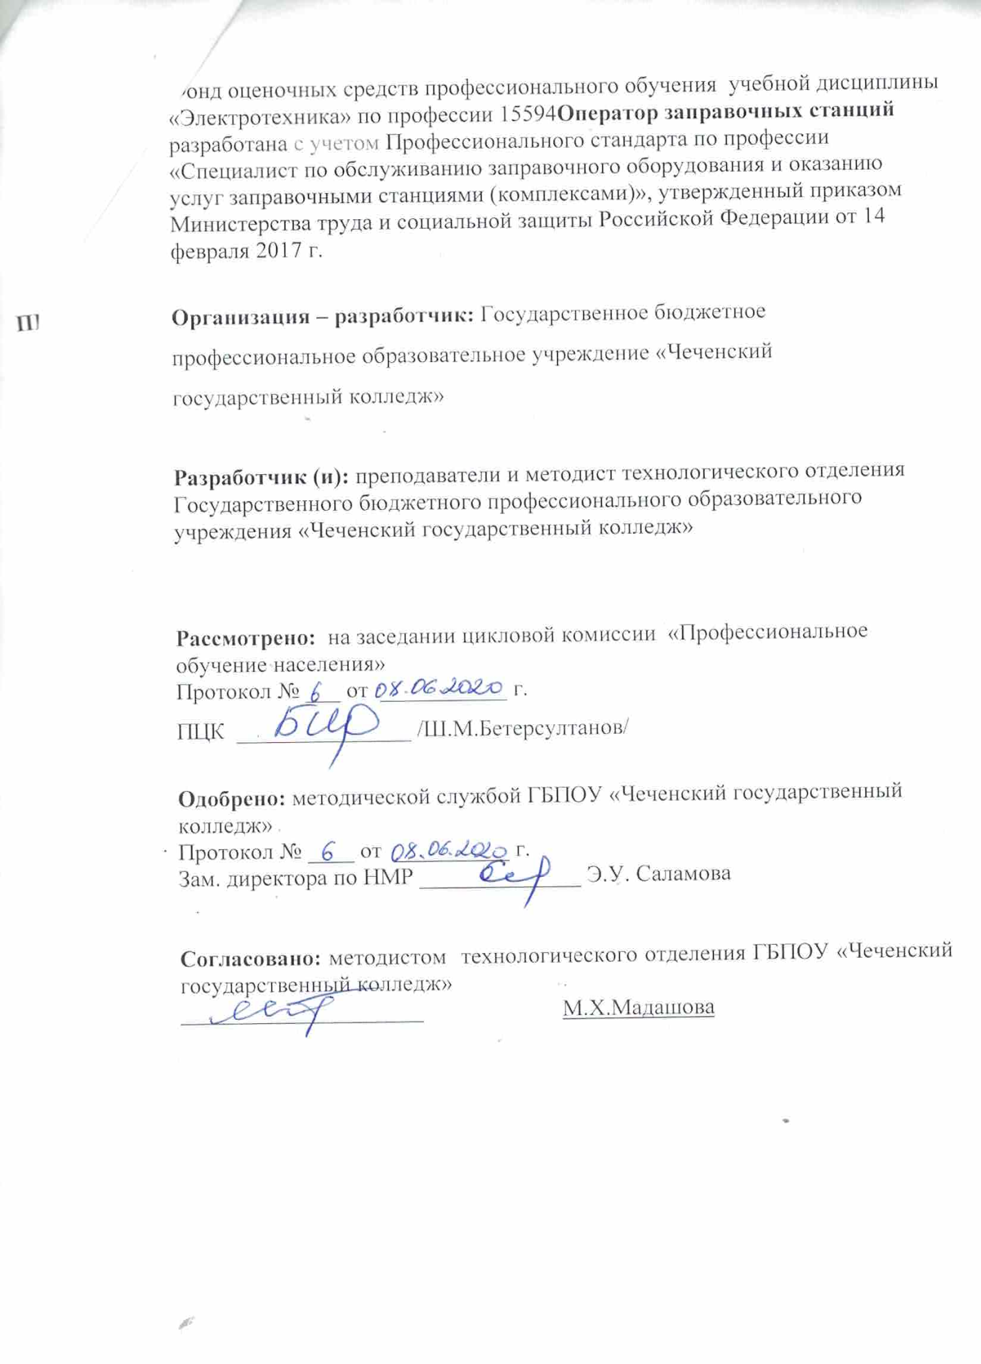

СОДЕРЖАНИЕ

 | СТР.
- паспорт комплекта фонда оценочных средств | 4
- РЕЗУЛЬТАТЫ ОСВОЕНИЯ УЧЕБНОЙ ДИСЦИПЛИНЫ, ПОДЛЕЖАЩИЕ ПРОВЕРКЕ | 5
- ОЦЕНКА ОСВОЕНИЯ УЧЕБНОЙ ДИСЦИПЛИНЫ | 7
- ФОНД ОЦЕНОЧНЫХ СРЕДСТВ ДЛЯ ИТОГОВОЙ АТТЕСТАЦИИ ПО УЧЕБНОЙ ДИСЦИПЛИНЕ | 8

I. ПАСПОРТ КОМПЛЕКТА ФОНДА ОЦЕНОЧНЫХ СРЕДСТВ

Настоящий фонд оценочных средств предназначен для оценки освоения итоговых образовательных результатов по учебной дисциплине «Электротехника» в рамках реализации программы профессионального обучения разработан на основе по профессии 15594Оператор заправочных станций.
Для оценки итоговых образовательных результатов по учебной дисциплине «Электротехника» проводится дифференцированный зачет.
Целью дифференцированного зачета является определение качества приобретённых обучающимися практических профессиональных умений и первоначального практического опыта.
Для положительного заключения по результатам оценочной процедуры по профессиональному модулю решение, констатирующее освоение кандидатом учебной дисциплины - не менее 70%.
Результаты оценочной процедуры заносятся в протокол и сводную оценочную ведомость.

2.Результаты освоения программы учебной дисциплины, подлежащие проверке

Вид профессиональной деятельности
Результатом освоения учебной дисциплины является готовность обучающегося к выполнению вида профессиональной деятельности — разработка технологических процессов и проектирование изделий и составляющих его общих компетенций:

ОК 2 Организовывать собственную деятельность, исходя из цели и способов ее достижения, определенных руководителем.
ОК 3 Анализировать рабочую ситуацию, осуществлять текущий и итоговый контроль, оценку и коррекцию собственной деятельности, нести
ответственность за результаты своей работы.
ОК 4 Осуществлять поиск информации, необходимой для эффективного
выполнения профессиональных задач.
ОК 6 Работать в команде, эффективно общаться с коллегами, руководством.

3. Оценка освоения теоретического курса учебной дисциплины «Электротехника»

Итоговый контроль в форме дифференцированного зачета осуществляет проверку усвоения учебного материала.
Данная оценка предполагает систематичность постоянного и непрерывного мониторинга качества обучения. Текущий контроль проводится в форме контрольных работ, практических работ, тестов. Критерии оценивания: «5» (отлично) – за глубокое и полное овладение содержанием учебного материала, в котором студент свободно и уверенно ориентируется; за умение практически применять теоретические знания, высказывать и обосновывать свои суждения. Оценка «5» (отлично) предполагает грамотное и логичное изложение ответа. «4» (хорошо) – если слушатель полно освоил учебный материал, владеет научно понятийным аппаратом, ориентируется в изученном материале, осознанно применяет теоретические знания на практике, грамотно излагает ответ, но содержание и форма ответа имеют отдельные неточности. «3» (удовлетворительно) – если студент обнаруживает знание и понимание основных положений учебного материала, но излагает его неполно, непоследовательно, допускает неточности, в применении теоретических знаний при ответе на практикоориентированные вопросы; не умеет доказательно обосновать собственные суждения. «2» (неудовлетворительно) – если студент имеет разрозненные, бессистемные знания, допускает ошибки в определении базовых понятий, искажает их смысл; не может практически применять теоретические знания

4.ФОНД ОЦЕНОЧНЫХ СРЕДСТВ ДЛЯ ИТОГОВОЙ АТТЕСТАЦИИ ПО УЧЕБНОЙ ДИСЦИПЛИНЕ

ОЦЕНОЧНЫЕ МАТЕРИАЛЫ
1.Электрическая цепь постоянного тока. Схема с объяснениями.
2. Магнитное поле электрического тока. Условное обозначение, условия
возникновения.
3. Закон Ома для участка цепи.
4. Явление электромагнитной индукции
5. Закон Ома для полной цепи.
6. Классификация электроизмерительных приборов.
7. Первый закон Кирхгофа
8. Принцип действия и устройство приборов электромагнитной системы.
9. Второй закон Кирхгофа
10. Трехфазная система переменного тока. Графическое изображение, определение.
11. Последовательное соединение резисторов.
12. Сопротивления в цепях переменного тока. Определения, расчёт
13. Параллельное соединение резисторов.
14. Мощность в цепях переменного тока
15. Тепловое действие тока.
16. Общие сведения и классификация электроизмерительных приборов.
17. Активное сопротивление в цепях переменного тока. Обозначение, условия
возникновения, расчёт.
18. Приборы магнитоэлектрической системы.
19. Принцип действия трансформатора.
91. Аналого-цифровые (АЦП) и цифро-аналоговые преобразователи
(ЦАП). Назначение преобразователей. Области применения
преобразователей. Основные свойства преобразователей.
Классификация и основные характеристики
преобразователей(лекции, уроки)
ПК 1.1, ПК 1.3,
ПК.3.1, ПК 4.3
92. Исследование работы мультивибратора. (лабораторные занятия) ПК 1.1, ПК 1.3,
ПК.3.1, ПК 4.3
93. Решение задач и упражнений по образцу. Работа с конспектами,
учебным и справочным материалом. Проектирование цифровых
схем по заданию. Подготовка к выполнению лабораторных работ.
(самостоятельная работа)
ПК 1.1, ПК 1.3,
ПК.3.1, ПК 4.3
94. Источники питания. Классификация источников питания. Состав и
основные параметры. Выпрямители. Типы выпрямителей.
Инверторы. Преобразователи напряжения и частоты. Принцип
работы. Применение преобразователей. (лекции, уроки)
ПК 1.1, ПК 1.3,
ПК.3.1, ПК 4.3
95. Типы стабилизаторов. Назначение стабилизаторов. Линейные
стабилизаторы напряжения. Структурные схемы. принцип работы
линейных стабилизаторов. Импульсные стабилизаторы.
Структурные схемы, принцип работы, основные особенности
импульсных стабилизаторов. (лекции, уроки)
ПК 1.1, ПК 1.3,
ПК.3.1, ПК 4.3
96. Исследование работы мостовой схемы выпрямления.
(лабораторные занятия)
ПК 1.1, ПК 1.3,
ПК.3.1, ПК 4.3
97. Классификация источников питания. Стабилизаторы
Систематизация учебного материала. Работа с конспектами, учебой
и справочной литературой. Подготовка к выполнению
лабораторной работы. (самостоятельная работа)
ПК 1.1, ПК 1.3,
ПК.3.1, ПК 4.3
20. Получение переменной электродвижущей силы. Схема устройства простейшего
генератора переменного тока.
21. Электрическое поле. Понятие, условия возникновения, условное обозначение,
действие электрического поля.
22. Проводник с током в магнитном поле.
23. Электрическое поле. Понятие, условия возникновения, условное обозначение,
действие электрического поля.
24. Проводник с током в магнитном поле.
25. Устройство трансформатора. Коэффициент мощности.
26. Электропроводность полупроводников.
27. Магниты и их свойства.
28. Емкостное сопротивление в цепях переменного тока. Обозначение, условия
возникновения, расчёт.
29. Магнитные величины и их единицы измерения. Обозначения, определения, расчёт.
30. Смешанное соединение резисторов.
31. Второй закон Кирхгофа.
32. Работа и мощность электрического тока.
33. Магнитное поле электрического тока. Правило «Буравчика»
34. Мощность в цепях трёхфазного переменного тока.
35. Общие сведения о трансформаторах.
36. Основные электрические величины и их единицы измерения.
37. Вращающееся магнитное поле. Условия возникновения, действие.
38. Общие сведения об электрических машинах.
39. Погрешности электроизмерительных приборов.
40. Правило «Правой руки».
41. Основные величины, характеризующие переменный ток.
42. Правило «Левой руки».
43. Взаимодействие проводников с током в магнитном поле.
44. Понятие о векторах и векторных диаграммах.
45. Вихревые токи. Условия возникновения.
46. Индуктивное сопротивление в цепях переменного тока
47. Цепь переменного тока с активным, индуктивным и емкостным сопротивлениями.
48. Основные электрические величины и их единицы измерения
49. Цепь переменного тока с активным и индуктивным сопротивлениями.
50. Электрическая ёмкость. Конденсаторы.
51. Цепь переменного тока с активным и ёмкостным сопротивлениями.
52. Магнитные величины и их единицы измерения. Обозначения, определения, расчёт.
53. Устройство асинхронного двигателя.
54. Магнитные величины и их единицы измерения. Обозначения, определения, расчёт.
55. Устройство синхронного двигателя.
56. Электропроводность полупроводников.
57. Машины постоянного тока. Устройство и принцип действия.
58. Устройство п/проводникого диода и транзистора. Условно-графическое
обозначение.
59. Выпрямители. Схемы выпрямителей.
60. Трансформаторы, Устройство и принцип действия.
61. Устройство АД.
62. Принцип действия АД
63. Общие сведения об ЭМ
64. Машины постоянного тока. Устройство и принцип действия.

